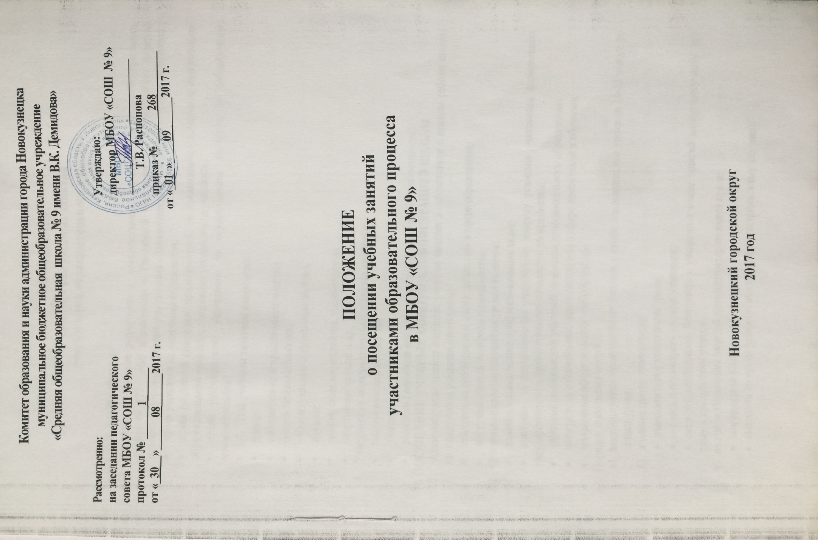

**ПОЛОЖЕНИЕ**

* + **посещении учебных занятий участниками образовательного процесса**

1. **ОБЩИЕ ПОЛОЖЕНИЯ**

1.1. Настоящее Положение разработано в соответствии со ст. 17, 34, 43, 44, 66 Федерального закона

* 273 «Об образовании в Российской Федерации» и устанавливает порядок посещения учебных занятий участниками образовательного процесса и призвано обеспечить:

• права учащихся на получение образования;

• права родителей (законных представителей) на ознакомление с ходом и содержанием образовательного процесса, с оценками успеваемости учащихся; • права руководителей учреждения на осуществление контроля за соблюдением законодательства; • 1.2. Под учебным занятием понимается:

• уроки;

• лабораторные и практические занятия; • факультативные занятия; • индивидуальные и групповые занятия; • кружки;

• внеклассные мероприятия, часы общения; • спортивные секции и др.

1.3. Участниками образовательного процесса являются:

* + педагогический коллектив;
  + учащиеся;
  + родители (законные представители и родительская общественность).

**II. ПОСЕЩЕНИЕ УЧЕБНЫХ ЗАНЯТИЙ АДМИНИСТРАЦИЕЙ ШКОЛЫ**

2.1. Администрация школы посещает учебные занятия в соответствии с планом работы школы по следующим разделам этого плана:

* контроль за соблюдением законодательства в сфере образования;
* внутришкольный контроль и руководство.

2.2. Основными целями посещения уроков является:

* помощь в выполнении профессиональных задач;
* контроль, за деятельностью учителей по вопросу усвоения учащимися федеральных государственных образовательных стандартов по предметам;
* изучение деятельности учителей, педагогов дополнительного образования;
* контроль за соблюдением законодательства в сфере воспитания и обучения;
* повышение эффективности работы школы.

2.3. Порядок посещения занятий:

а) администратор предупреждает учителя о своем посещении его урока за 10-15 минут до начала урока;

б) администратор имеет право:

* ознакомиться с конспектом урока;
* собрать и посмотреть тетради учащихся;
* если это необходимо, беседовать с учащимися после занятий на интересующую его тему в присутствии учителя;

в) во время посещения занятий администратор не имеет права:

* вмешиваться в ход его проведения;
* выходить во время урока (за исключением экстремальных случаев);
* уходить до звонка;

г) после посещений занятий обязательно собеседование администратора и

учителя по следующим направлениям:

* + - самоанализ урока учителем;
    - анализ урока администратором, руководителем, посетившим урок;
    - согласование выводов учителя и администратора по результатам посещенного урока.

**III. ПОСЕЩЕНИЕ ЗАНЯТИЙ РОДИТЕЛЯМИ (ЗАКОННЫМИ ПРЕДСТАВИТЕЛЯМИ) ОБУЧАЮЩИХСЯ**

3.1. Родители (законные представители) имеют право посещать любые занятия в школе, где могут:

* + ознакомиться с ходом занятий, его содержанием, требованиями учителя;
  + оценить работоспособность своего ребенка, его активность на занятиях;
  + посмотреть его умение грамотно, правильно излагать свои мысли;
  + понять место ребенка в коллективе;
  + сравнить объем его знаний с федеральным государственным образовательным стандартом, объемом знаний других учащихся;
  + убедиться в объективности выставления ребенку оценок.

При заявлении родителей (законных представителей) о желании посетить учебные занятия директор школы проводит следующие мероприятия:

* принимает заявление от родителей (законных представителей) в письменном виде на посещение уроков;
* согласовывает день и время посещения занятий по интересующему их предмету в присутствии учителя-предметника (составляется график, если занятие будет посещено не одно, а возможно и у нескольких педагогов);
* назначает по согласованию с родителем сопровождающего на данное занятие (одного или нескольких из нижеприведенного перечня):
  + заместителя директора по учебно-воспитательной работе;
  + руководителя методического объединения учителей-предметников;
  + учителя-предметника, имеющего высшую или I квалификационную категорию;

• заместителя директора по воспитательной работе (если посещение занятий связано с вопросами воспитания «трудных» учащихся).

Родители (законные представители) во время посещения занятий обязаны:

* не нарушать порядок;
* не выходить из кабинета до окончания занятий. Родители (законные представители) имеют право:
* участвовать в анализе урока, высказывать свое мнение;
* получать консультацию по интересующим их вопросам;
* обратиться к директору по дальнейшему решению данного вопроса.

**IV. ПОСЕЩЕНИЕ ЗАНЯТИЙ УЧИТЕЛЯМИ ШКОЛЫ**

Учителя, участвующие во взаимоконтроле, посещают учебные занятия по графику, составленному на заседании МО учителей-предметников или заседании методического совета.

Учебные занятия педагога, находящегося на индивидуальном контроле, посещают по графику, составленному совместно с администрацией, для оказания методической, профессиональной помощи:

* руководитель методического объединения учителей-предметников;
* учителя высшей или первой квалификационной категории. Цели посещения уроков педагогами:
  + развитие профессионального мастерства педагогов, уровня методической работы;
  + повышение уровня освоения учащимися учебных занятий, умений , навыков;

• повышение качества усвоения учащимися федерального государственного образовательного стандарта по предмету;

* выполнение учебных программ по предмету;
* обобщение передового педагогического опыта.

После посещения учебных занятий проводится собеседование, где согласовываются выводы по результатам посещения.

**V. ОФОРМЛЕНИЕ ДОКУМЕНТОВ ПРИ ПОСЕЩЕНИИ УРОКОВ**

По результатам посещения учебных занятий проводится собеседование, где согласовываются выводы по результатам посещения.

При посещении занятий администрацией, родителями (законными представителями) в сопровождении администрации школы анализ фиксируется в тетради посещения уроков данного учителя-предметника.

При посещении занятий педагогами анализ фиксируется:

* в протоколах методического объединения учителей-предметников;
* в тетради посещений уроков данного преподавателя.
  + зависимости от значимости для школы результатов посещения уроков пишется справка, которая обсуждается и визируется:
* на заседании методического объединения учителей-предметников;
* на совещании при директоре;
* на совещании при заместителе директора;
* на родительском собрании.